Nama : Felix Christopher Afrian

NIM : 2109106049

**POSTTEST 6**

Screenshot program :

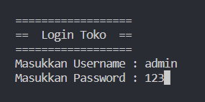

Menu Login

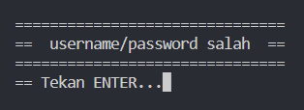

Menu Login jika username/password salah

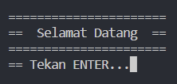

Menu Login jika berhasil masuk

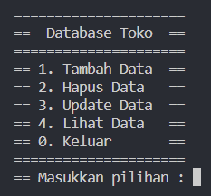

Menu Utama

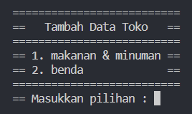

Menu utama tambah data

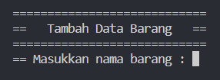



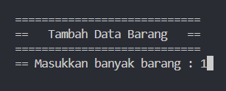

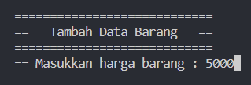

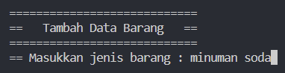

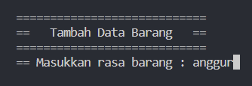

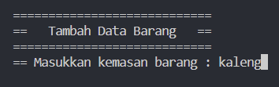

Menu tambah data makanan & minuman

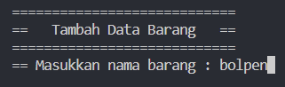

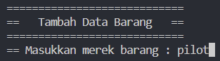



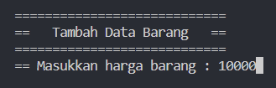



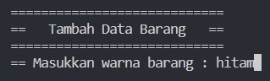

Menu tambah data benda

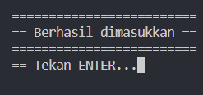

Menu jika data berhasil dimasukkan

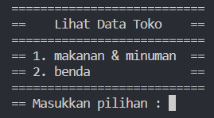

Menu utama lihat data

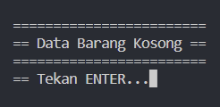

Menu Jika data kedua tipe kosong



Menu jika data makanan & minuman kosong



Menu jika data benda kosong

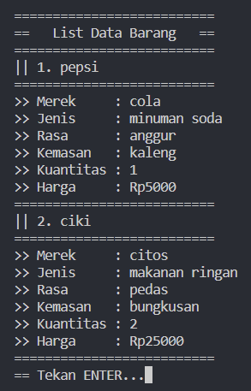

Menu lihat data makanan & minuman

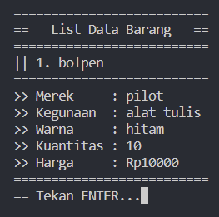

Menu lihat data benda

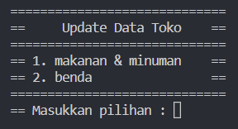

Menu utama update data

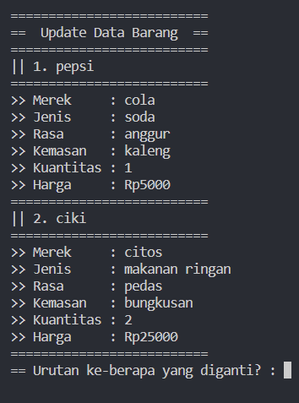

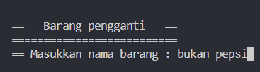







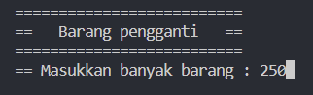

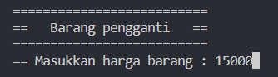

Menu update data makanan & minuman

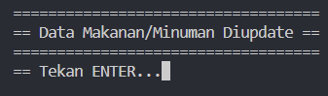

Menu update jika data makanan & minuman berhasil diupdate

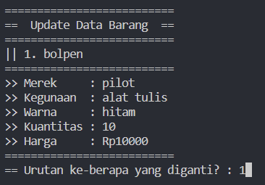



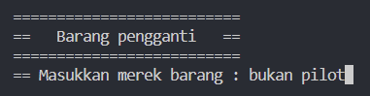

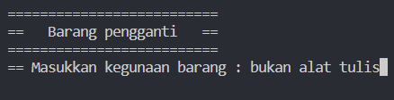

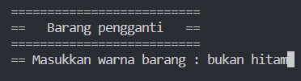

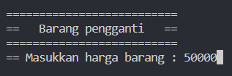

Menu update data benda

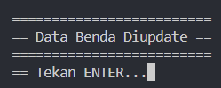

Menu update jika data benda berhasil diganti

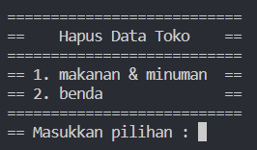

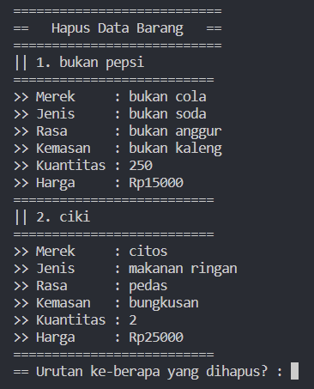

Menu hapus data makanan & minuman

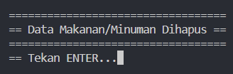

Menu hapus data makanan/minuman jika berhasil

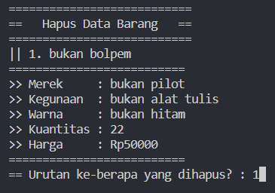

Menu hapus data benda

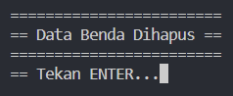

Menu jika data benda berhasil dihapus